LAPORAN RESMI
PRAKTIKUM STRUKTUR DATA DAN ALGORITMA
“TIPE DATA DAN OPERATOR”



Disusun Oleh :

NAMA  NIM  PROGRAM STUDI  DOSEN PENGAMPU  TANGGAL PRAKTIKUM | : MUHAMMAD IFFAN RAMADHAN  : 2117020036  : SISTEM INFORMASI  : AULIA ARHAM, M.ENG  : 7 MARET 2022

PROGRAM STUDI SISTEM INFORMASI
FAKULTAS SAINS DAN TEKNOLOGI
UNIVERSITAS ISLAM NEGERI IMAM BONJOL PADANG
2021
BAB I
PENDAHULUAN

  - Latar Belakang
Latar belakang pembuatan laporan ini untuk pembahasan struktur bahasa pemrograman python. Selain itu pembuatan laporan ini juga untuk memenuhi tugas mata kuliah Praktikum Struktur Data Dan Algoritma Sistem Informasi UIN Imam Bonjol Padang.

  - Tujuan
Adapun tujuan dari praktikum ini adalah:
- Praktikan dapat mengerti dan memahami tentang struktur bahasa python.
- Praktikan dapat mengerti dan memahami tentang variable, type data, dan sintaks bahasa python.

BAB II
DASAR TEORI

  - Instalasi Python
Langkah – langkah instalasi python di windows
- Buka browser, kunjungi http://www.python.org/downloads/windows/
- Buka (klik 2x) file installer python yang baru saja di download
- Ikuti langkah instalasi sampai selesai

Langkah – langkah instalasi python di windows
- Buka browser, kunjungi http://www.python.org/downloads/windows/
- Buka (klik 2x) file installer python yang baru saja di download
- Ikuti langkah instalasi sampai selesai

  - Menjalankan Python
Menjalankan python menggunakan Shell
1. Buka IDLE (python shell di windows), Anda bisamencarinya di tombol START.
2. Tuliskan script Python Anda, contoh: print ("Selamat datang di Python"). Jika sudah tekan tombol ENTER, dan script Python akan dijalankan/eksekusi.

Menjalankan python menggunakan Script editor
1. Untuk menjalankan script yang disimpan dalam file,
buka IDLE (python shell di windows), Anda bisa
mencarinya di tombol START.
2. Klik menu File - New File
3. Tulis script Python pada window yang muncul,
contoh:
print ("Belajar Python")
print (” UIN Imam Bonjol Padang ")
4. Simpan script lewat menu File – Save
5. Jalankan program dengan klik menu Run – Run Module

  - Baris komentar
1. kode di dalam script Python yang tidak dieksekusi atau tidak dijalankan mesin
2. digunakan untuk membiarkan orang lain memahami apa yang dilakukan script
3. Digunakan untuk mengingatkan kepada programmer sendiri jika suatu saat kembali mengedit script tersebut.
4. Gunakan tanda pagar #, diikuti dengan komentar Anda
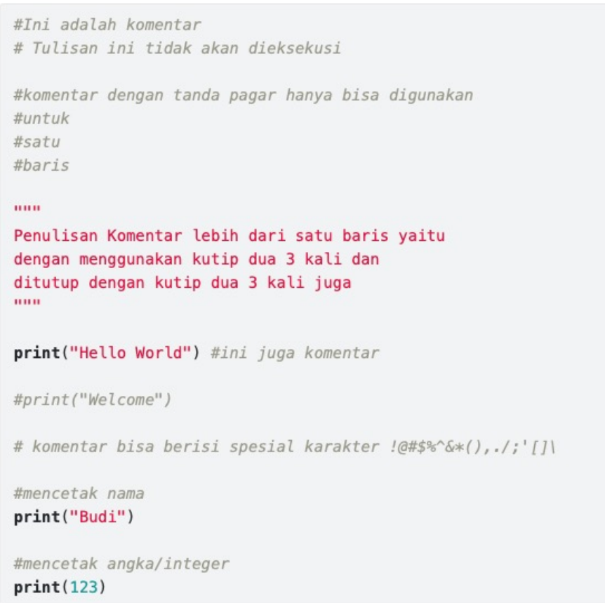

  - Operator Aritmatika
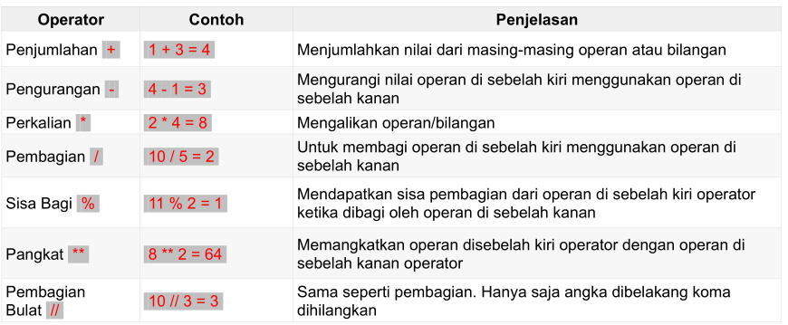
  - Operator Penugasan
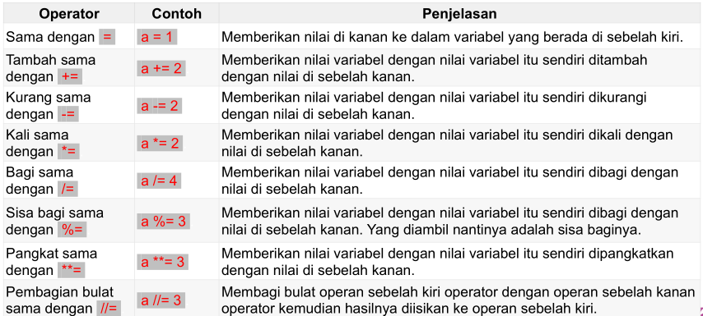
  - Operator Pembanding
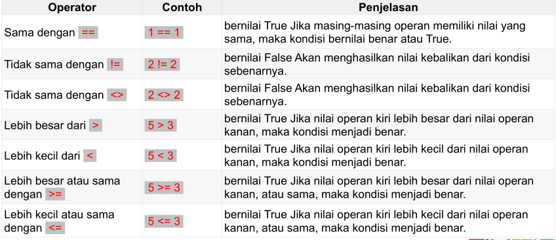
  - Operator Logika
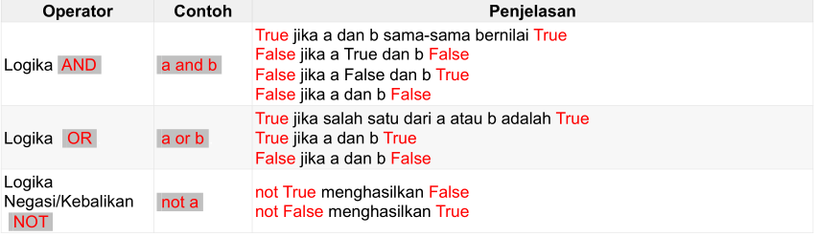
  - Operator Bitwise
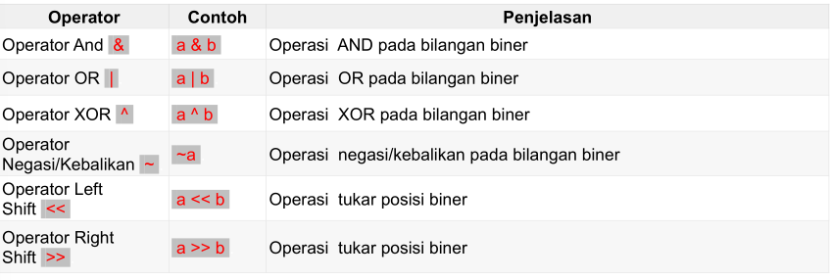

BAB III
TUGAS PENDAHULUAN

  - Pertanyaan
- ......?
  - Jawaban
- ......?
BAB IV
IMPLEMENTASI

  - Kegiatan Praktikum
    - Latihan 1
Source Code
# Aplikasi luas dan keliling persegi panjang

Print Screen Program
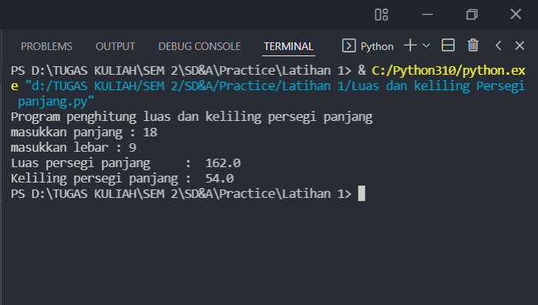
    - Latihan 2
Source Code
# Aplikasi luas dan keliling persegi

Print Screen Program
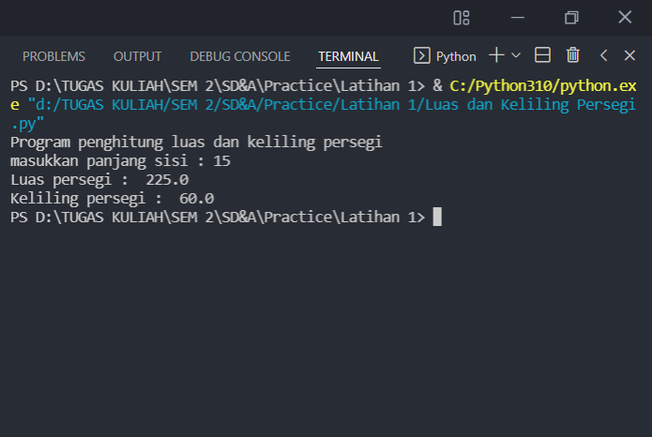
    - Latihan 3
Source Code
# Aplikasi luas dan keliling lingkaran

Print Screen Program
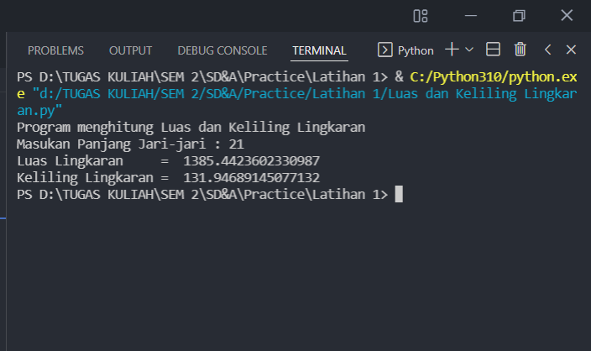
    - Latihan 4
Source Code
# Program karakter pertama

Print Screen Program
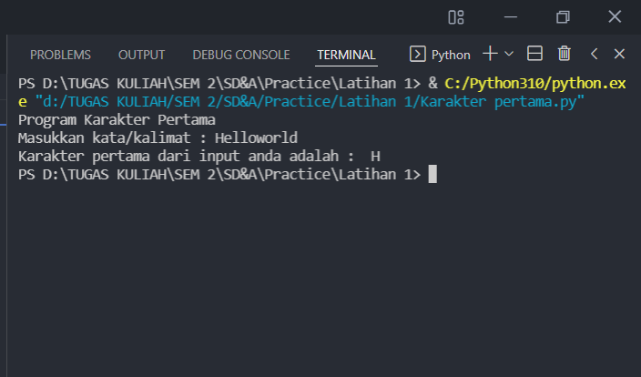
    - Latihan 5
Source Code
# Program genap

Print Screen Program
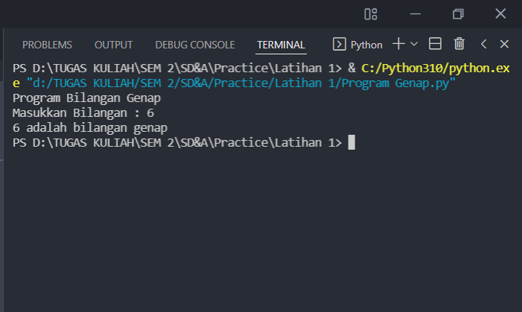
    - Latihan 6
Source Code
# Program nama

Print Screen Program
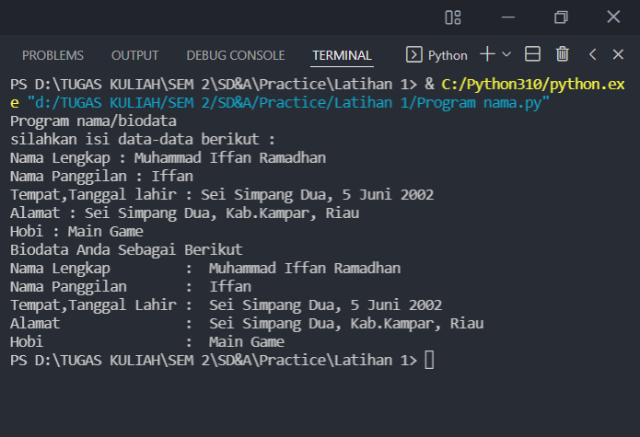

  - Tugas
    - Tugas 1
Source Code
#Aplikasi Ganjil Genap

Print Screen Program
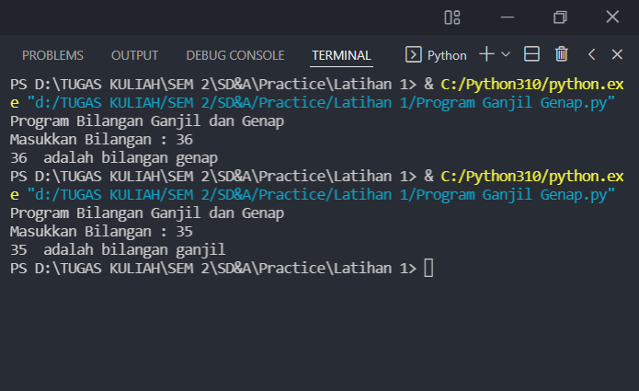
    - Tugas 2
Source Code
# Aplikasi Kalkulator

Print Screen Program
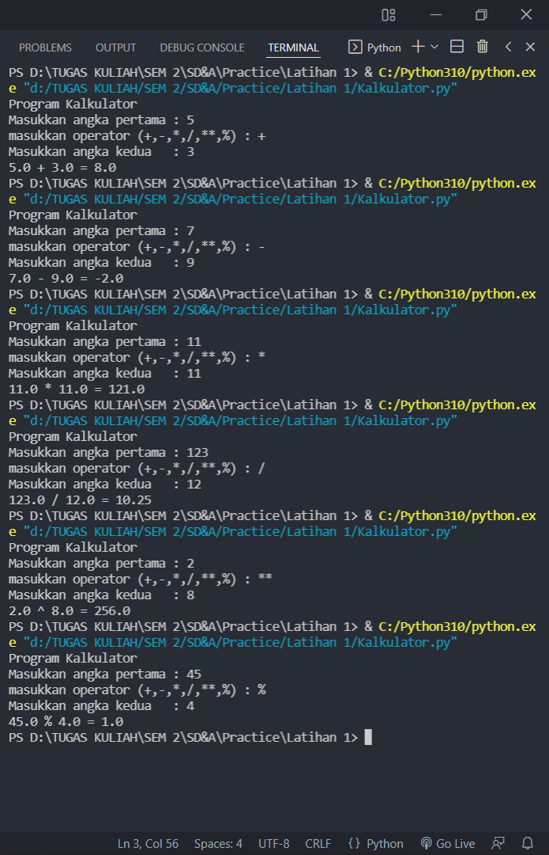

BAB V
PENUTUP

  - Kesimpulan
Python merupakan bahasa pemrograman tingkat tinggi yang memiliki struktur penulisan yang sangat sederhana jika di bandingkan dengan bahasa pemrograman yang lain. Dalam bahasa python juga tidak ada deklarasi tipe data apa yang akan digunakan, tapi akan langsung di sesuaikan dengan masukkan yang ada. Dengan hal-hal tersebut python menjadi bahasa yang cukup mudah untuk digunakan.
  - Saran
- Jangan cepat merasa puas dengan hasil cepat yang diberikan oleh python, terus tingkatkan kualitas dari codingan kita

